Учреждение образования

«БЕЛОРУССКИЙ ГОСУДАРСТВЕННЫЙ ТЕХНОЛОГИЧЕСКИЙ

УНИВЕРСИТЕТ»

**ОТЧЁТ ПО ПРОЕКТИРОВАНИЮ ПРОГРАММНОГО ОБЕСПЕЧЕНИЯ ПО ТЕМЕ:**

Сервис онлайн покупки и чтения книг

Студент: Клочко М. С.

ФИТ 3 курс 8 группа

Преподаватель: Якубенко К. Д.

Минск 2023

1. Постановка задачи

Общие функциональные требования для сервиса онлайн покупки и чтения книг включать в себя следующие:

1. Регистрация и управление учетной записью:

* Возможность создания учетной записи для пользователей.
* Аутентификация и безопасность данных пользователей.
* ­­­­­­­­­Возможность восстановления пароля.

1. Поиск и браузинг книг:

* Поиск по заголовку, автору, жанру и ключевым словам.
* Фильтры для уточнения результатов поиска.
* Сортировка результатов по различным параметрам (например, по дате выпуска или рейтингу).

1. Покупка и скачивание книг:

* Возможность покупки книг в электронном формате.
* Онлайн оплата и возможность добавления книг в корзину.
* Загрузка купленных книг на устройства пользователя.

1. Чтение книг:

* Встроенная читалка для отображения электронных книг.
* Возможность настройки шрифта, размера текста и цветовой схемы.
* Закладки и возможность продолжения чтения с последней страницы.

1. Синхронизация устройств:

* Возможность синхронизации прочитанных книг между разными устройствами пользователя (например, смартфон, планшет, компьютер).

1. Социальное взаимодействие:

* Возможность комментирования и оценки книг.
* Функции обмена рецензиями и рекомендациями.
* Создание сообщества пользователей.

1. Управление библиотекой:

* Возможность создания и организации персональной библиотеки книг.
* Просмотр и управление купленными и скачанными книгами.

1. Описание программных средств

* Название: Draw.io (diagrams.net).
* Версия: 21.6.5.
* Разработчик: JGraph Ltd.
* Адрес загрузки: https://www.diagrams.net/.
* Режим использования: онлайн и офлайн. Draw.io предоставляет веб-интерфейс для создания диаграмм напрямую в браузере, а также имеется возможность скачивания приложения для работы офлайн на различных платформах.
* Доступность на платформах: Web, Windows, macOS, Linux. Также доступны расширения для различных платформ, таких как Confluence и Jira.
* С какими моделями работает: Draw.io поддерживает создание множества типов диаграмм, включая UML, ERD, BPMN, организационные диаграммы, диаграммы потоков данных, сетевые диаграммы и многие другие.
* Основные особенности:
* Бесплатное использование без необходимости регистрации.
* Поддержка импорта и экспорта в различные форматы, включая XML, SVG, PNG, JPEG и др.
* Интеграция с популярными облачными хранилищами, такими как Google Drive, OneDrive, Dropbox и GitHub.
* Широкий выбор шаблонов и иконок для дизайна диаграмм.
* Поддержка слоев и многостраничных диаграмм.
* Диаграмма.net является кроссплатформенным программным обеспечением для рисования графиков, разработанным в HTML5 и JavaScript. Его интерфейс можно использовать для создания диаграмм, таких как блок-схемы, каркасы, диаграммы UML, организационные диаграммы и сетевые диаграммы.

1. Описание практического задания

На рисунке 3.1 и 3.2 можно увидеть контекстную диаграмму и диаграмму первого уровня декомпозиции по теме «Cервис онлайн покупки и чтения книг».

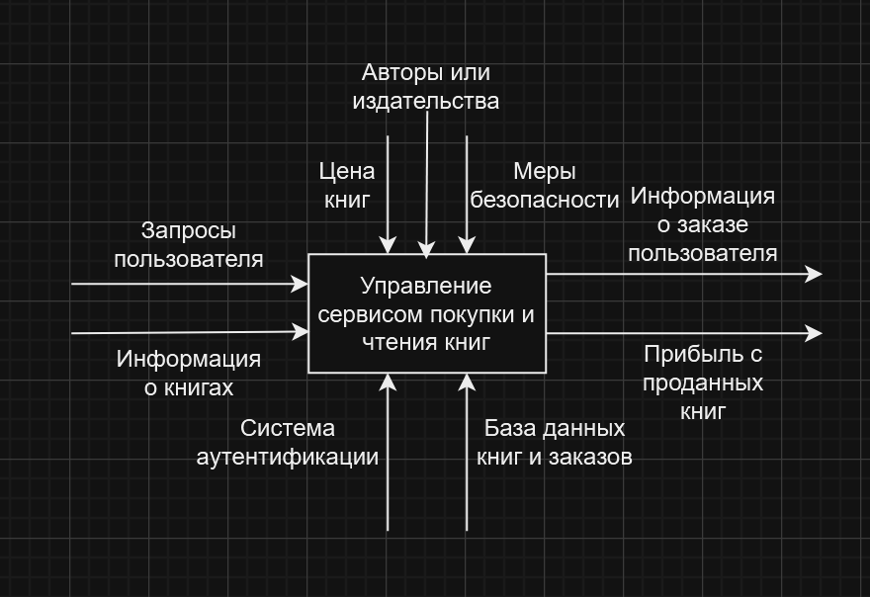

Рисунок 3.1 – Контекстная диаграмма

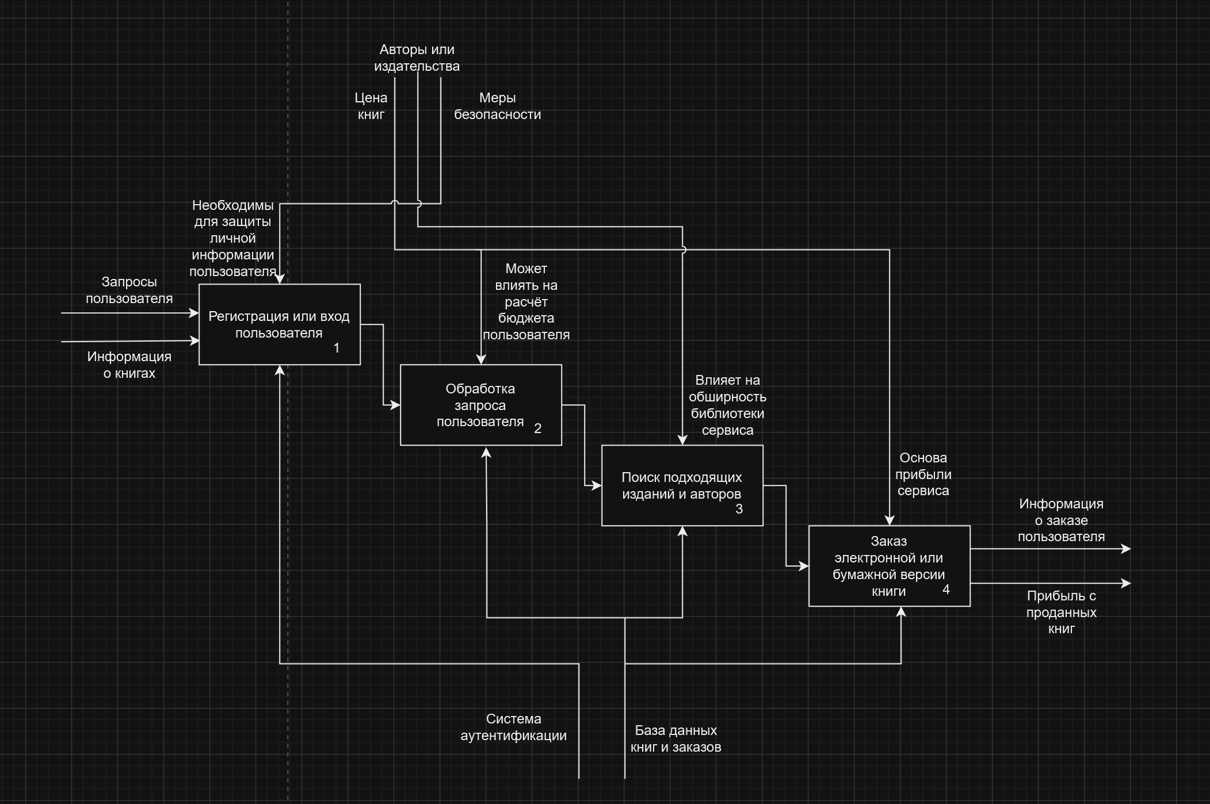

Рисунок 3.2 – Диаграмма первого уровня декомпозиции

А1: Регистрация или вход пользователя

* Вход:

Информация о пользователе (логин, пароль, подтверждение личности пользователя).

* Выход:

Информация о сессии пользователя (информация пользователя такая как его библиотека и его данные для заказа).

* Механизмы:

Система аутентификации (система для безопасного хранения данных пользователя).

* Управление:

Меры безопасности (системы брандмауэров, системы обнаружения вторжений и прочие средства, которые могут контролировать доступ к системе).

A2: Обработка запроса пользователя

* Вход:

Информация о книгах (жанры, авторы, ценаобразование книг)

* Выход:

Информация о желаемых предпочтениях книг (например, то какие жанры предпочитает пользователь)

* Механизмы:

База данных книг (хранит в себе все сведения о книгах)

* Управление:

Цена книг (влияет на бюджет пользователя и подходит ли книга по цене пользователю)

А3: Поиск подходящих изданий и авторов

* Вход:

Предпочтения книг (информация о подробных предпочтениях к книгам пользователя)

* Выход:

Подобранная книга

* Механизмы:

База данных книг (информация о книгах)

* Управление:

Авторы или издательства (авторы или издательства которые сотрудничают с сервисом что влияет на обширность библиотеки сервиса)

А4: Заказ электронной или бумажной версии книги

* Вход:

Данные книги и пользователя (книга, подобранная пользователю и личные данные пользователя)

* Выход:

Заказ пользователя (либо это электронная версия, которая получается сразу для пользователя или заказ бумажной версии книги на свой личный адрес)

* Механизмы:

База данных книг (хранит данные книги и электронные версии книг)

* Управление:

Цена книги (является основным доходом для сервиса)

Описание поток данных:

Регистрация или вход пользователя: включает в себя данные пользователя, а также соглашение о хранение личной информации.

Обработка запроса пользователя: общий выбор пользователя в среде книг такие как предпочтительный жанр и категории книг, и их ценообразование.

Поиск подходящих изданий и авторов: конкретные книги, которые выбрал пользователь.

Заказ электронной или бумажной версии книги: информация о заказе пользователя т.е. вид заказа, личные данные (адрес проживания в случае, если пользователь желает заказать книгу на дом).

Модель IDEF3

IDEF3 – это метод, имеющий основной целью дать возможность аналитикам описать ситуацию, когда процессы выполняются в определенной последовательности, а также описать объекты, участвующие совместно в одном процессе.

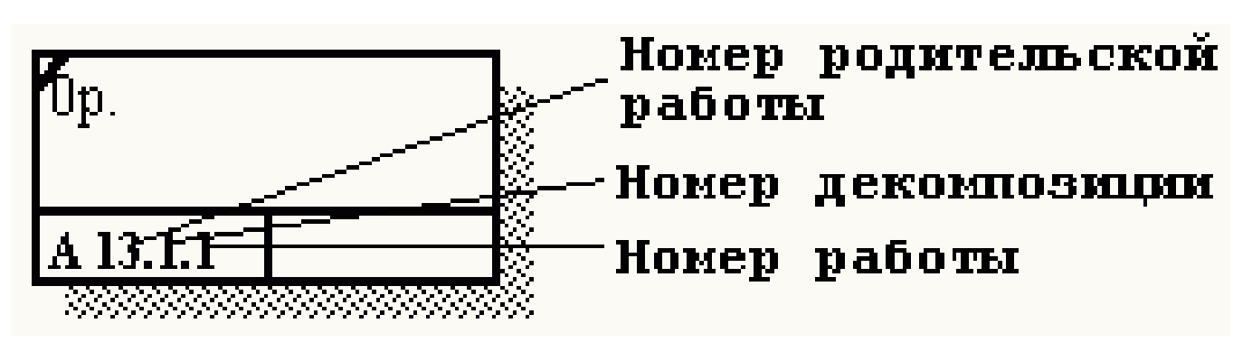

Рисунок 3.3 – Номер единицы работы

* UOB1: Регистрация или вход пользователя

Работы: ввод данных пользователя, создание либо вход в существующий аккаунт.

Потоки данных: персональная информация и данные пароля пользователя от аккаунта.

Хранилища: система аутентификации пользователей.

* UOB2: Обработка запроса пользователя

Работы: получение информации о желаемых предпочтениях книг.

Потоки данных: желаемые предпочтения в жанрах, годах написания книг.

Хранилища: база книг.

* UOB3: Поиск подходящих изданий и авторов

Работы: нахождение конкретных книг, которые предпочитает пользователь.

Потоки данных: авторы или издательства книг.

Хранилища: база данных книг.

* UOB4: Заказ электронной или бумажной версии книги

Работы: выполнение заказа бумажной версии книги или покупка электронной версии и подсчёт прибыли с заказов с пользователей.

Потоки данных: книги, выбранные пользователем, выбор версии книги (бумажная или электронная).

Хранилища: база данных книг и заказов.

* Внешние объекты:

Пользователи

Книги

Авторы или издательства

Заказы

На рисунках 3.4 – 3.7 изображена диаграмма IDEF3 с разными уровнями декомпозиции.

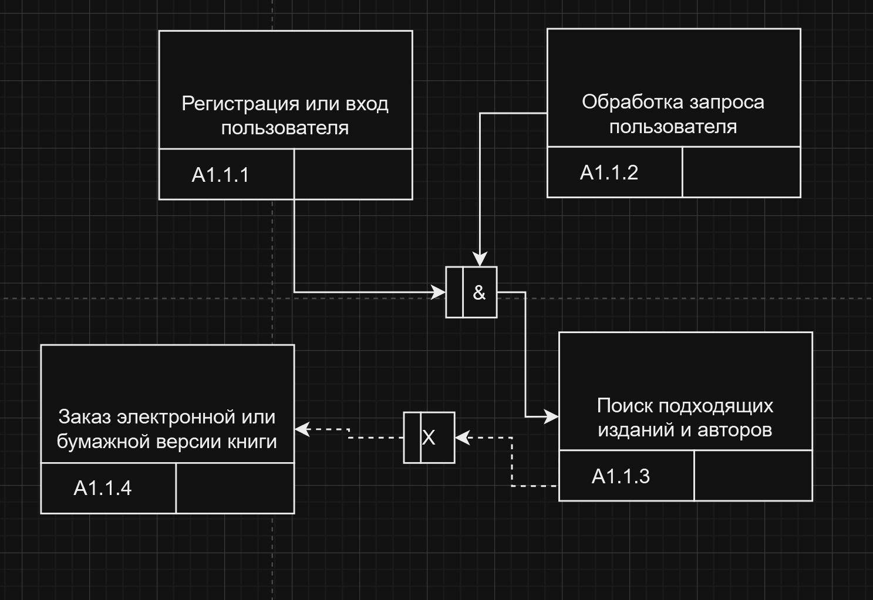

Рисунок 3.4 – диаграмма IDEF3 первого уровня декомпозиции

Диаграмма IDEF3 первого уровня декомпозиции представляет собой графическое представление высокоуровневых функций и их связей в рамках организации или системы.

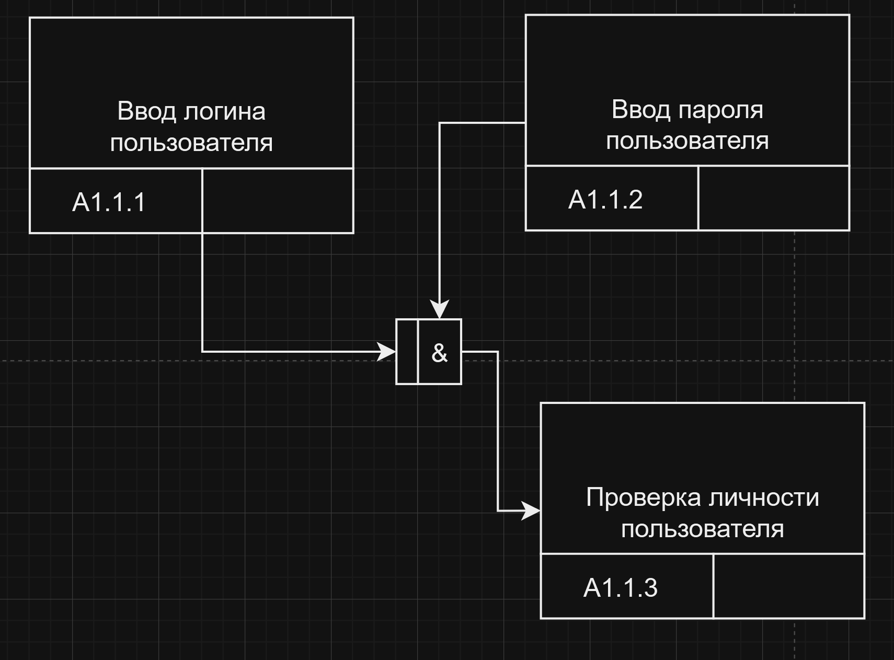

Рисунок 3.5 – диаграмма IDEF3 второго уровня декомпозиции для первого родительского блока

Диаграмма IDEF3 второго уровня декомпозиции для первого родительского блока представляет собой детализацию этого блока на более мелкие подфункции или более низкие уровни абстракции.

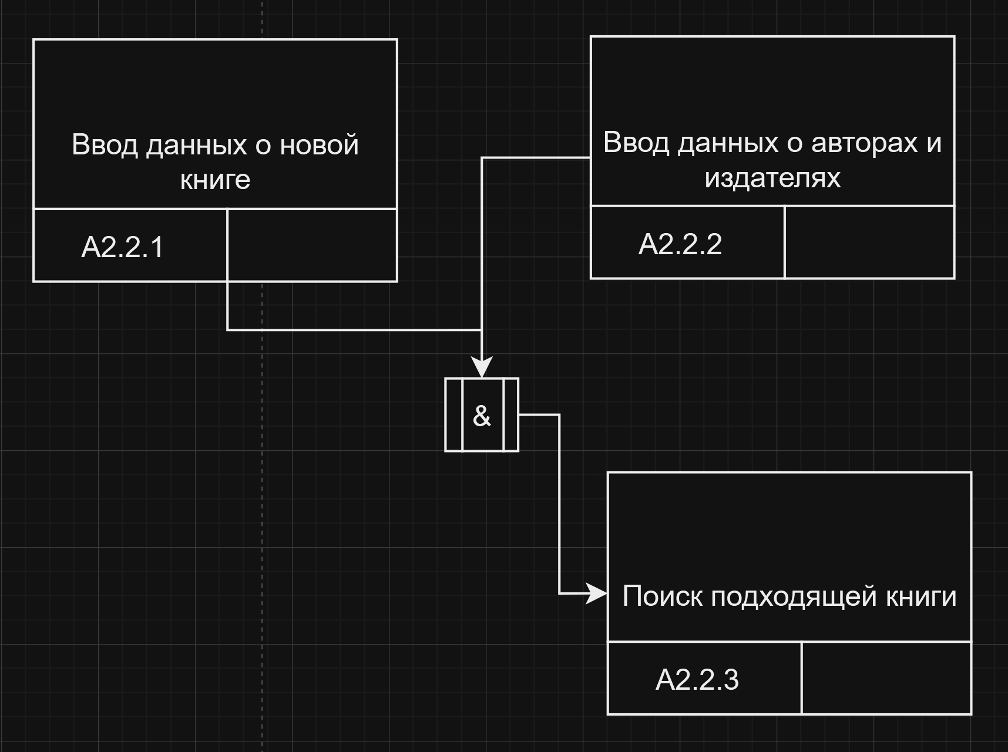

Рисунок 3.6 – диаграмма IDEF3 второго уровня декомпозиции для второго родительского блока

Диаграмма IDEF3 второго уровня декомпозиции представляет собой более подробное разложение функционального блока (в данном случае, второго родительского блока) с целью более детального описания его внутренних компонентов и связей между ними.

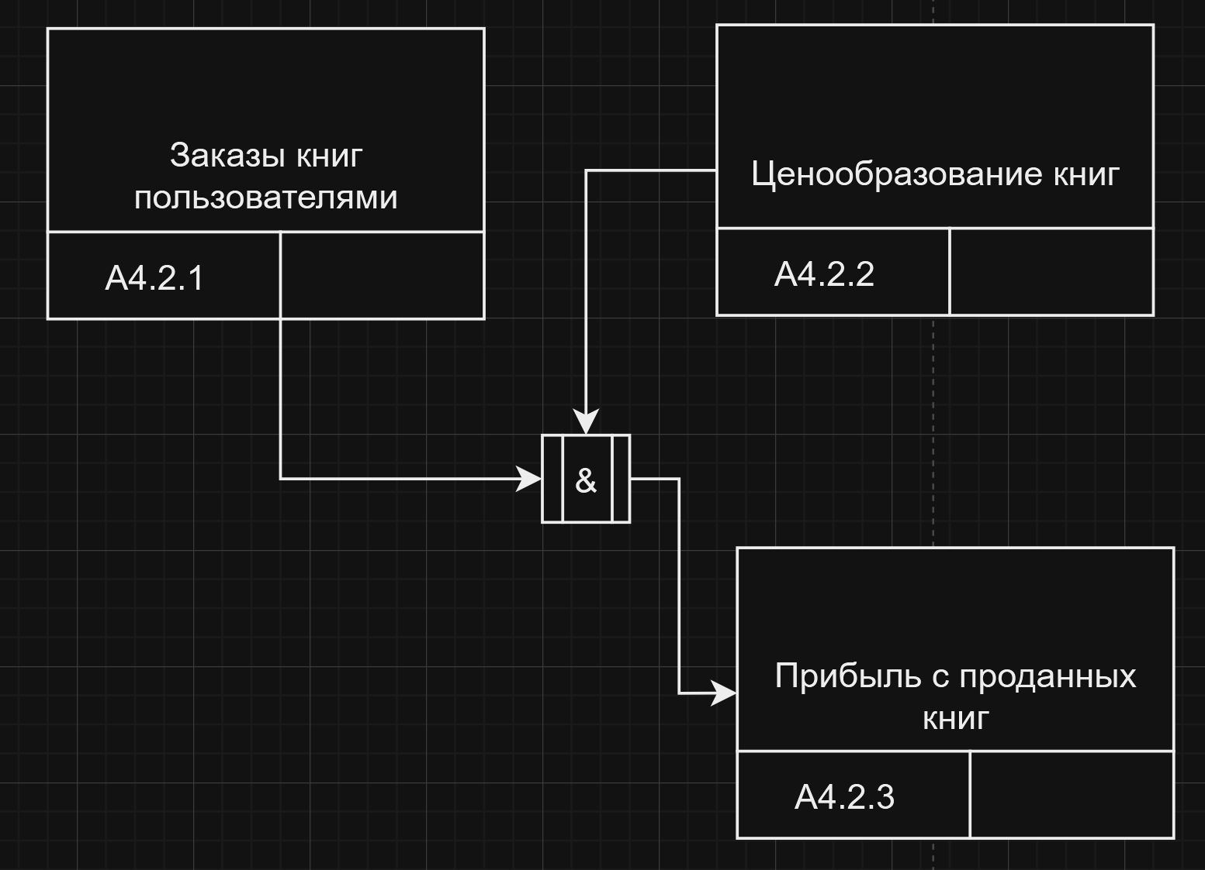

Рисунок 3.7 – диаграмма IDEF3 второго уровня декомпозиции для четвертого родительского блока

Диаграмма IDEF3 второго уровня декомпозиции представляет собой более подробное разбиение четвертого родительского функционального блока на его составляющие элементы и функции.